Lp. |  | Nr inwentarzowy | Autor | Rok wydania
 |  |  | Tytuł | Wydawca
1 | 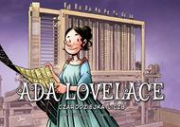 | 6885 | Bayarri, Jordi | copyright 2022.
 |  |  | Ada Lovelace : | Story House Egmont,
2 | 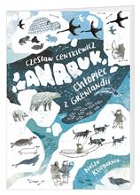 | 6886 | Centkiewicz, Czesław Jacek | 2021.
 |  |  | Anaruk, chłopiec z Grenlandii / | Wydawnictwo "Nasza Księgarnia",
3 | 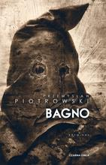 | 6887 | Piotrowski, Przemysław | copyright 2022.
 |  |  | Bagno / | Czarna Owca,
4 |  | 6888 | Kennedy, Elle | copyright 2016.
 |  |  | Błąd / | Zysk i S-ka Wydawnictwo,
5 | 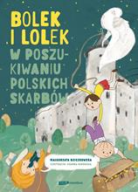 | 6889 | Dziczkowska, Małgorzata | 2022.
 |  |  | Bolek i Lolek w poszukiwaniu polskich skarbów / | Znak Emotikon,
6 |  | 6890 | Beckett, Simon | copyright 2020.
 |  |  | Chemia śmierci / | Wydawnictwo Czarna Owca,
7 | 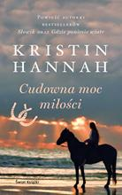 | 6891 | Hannah, Kristin | 2022.
 |  |  | Cudowna moc miłości / | "Świat Książki",
8 | 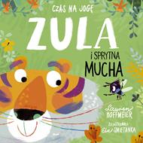 | 6892 | Hoffmeier, Lauren | copyright 2022.
 |  |  | Zula i sprytna mucha / | Wydawnictwo Debit Sp. z o.o.,
9 |  | 6893 | Rak, Aleksandra | 2021.
 |  |  | Czas wyborów / | Dragon,
10 |  | 6894 | Czornyj , Maksymilian | 2022.
 |  |  | Czerwony terror / | Wydawnictwo Filia,
11 | 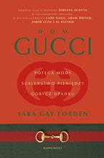 | 6895 | Forden, Sara Gay | 2021.
 |  |  | Dom Gucci : | Marginesy,
12 | 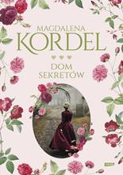 | 6896 | Kordel, Magdalena | 2022.
 |  |  | Dom sekretów / | Społeczny Instytut Wydawniczy Znak,
13 | 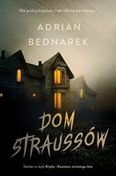 | 6897 | Bednarek, Adrian | copyright 2022.
 |  |  | Dom Straussów / | Skarpa Warszawska,
14 | 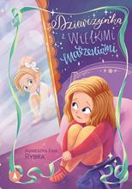 | 6898 | Rybka, Agnieszka Ewa | © copyright 2022.
 |  |  | Dziewczynka z wielkimi marzeniami / | Wydawnictwo Skrzat,
15 | 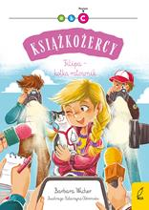 | 6899 | Wicher, Barbara | copyright 2022.
 |  |  | Filipa - kotka ratownik / | Wilga,
16 | 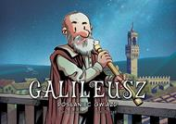 | 6900 | Bayarri, Jordi | © 2022.
 |  |  | Galileusz : | Story House Egmont,
17 | 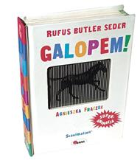 | 6901 | Seder, Rufus Butler | cop. 2008.
 |  |  | Galopem! / | Agencja Wydawnicza Jerzy Mostowski,
18 | 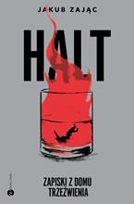 | 6902 | Zając, Jakub | copyright 2022.
 |  |  | Halt : | Wielka Litera,
19 | 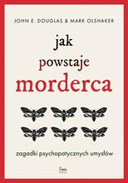 | 6903 | Jak powstaje morderca : | 2022.
 |  |  |  | Feeria Science Wydawnictwo,
20 | 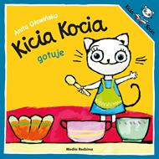 | 6904 | Głowińska, Anita | 2021.
 |  |  | Kicia Kocia gotuje / | Media Rodzina,
21 | 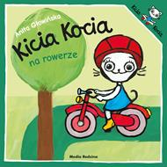 | 6905 | Głowińska, Anita | 2022.
 |  |  | Kicia Kocia na rowerze / | Media Rodzina,
22 | 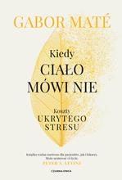 | 6906 | Maté, Gabor | 2022.
 |  |  | Kiedy ciało mówi nie : | Czarna Owca,
23 | 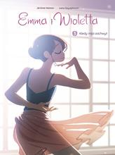 | 6907 | Hamon, Jerome | © 2022.
 |  |  | Kiedy mija zachwyt / | Wydawnictwo Story House Egmont sp. z o.o.,
24 | 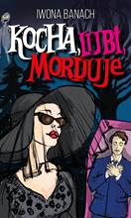 | 6908 | Banach, Iwona | 2022.
 |  |  | Kocha, lubi, morduje / | Lekkie Wydawnictwo,
25 | 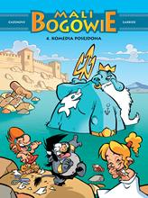 | 6909 | Cazenove, Christophe | © 2022.
 |  |  | Komedia Posejdona / | Story House Egmont sp. z o.o.,
26 | 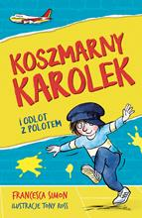 | 6910 | Simon, Francesca | 2022.
 |  |  | Koszmarny Karolek i odlot z polotem / | Znak Emotikon,
27 | 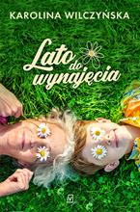 | 6911 | Wilczyńska, Karolina | copyright 2022.
 |  |  | Lato do wynajęcia / | Czwarta Strona - Grupa Wydawnictwa Poznańskiego,
28 | 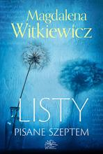 | 6913 | Witkiewicz, Magdalena | 2022.
 |  |  | Listy pisane szeptem / | Flow Wydawnictwo,
29 |  | 6914 | Harlow, Melanie | 2022.
 |  |  | Make me yours / | Niegrzeczne Książki,
30 | 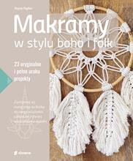 | 6915 | Pugliesi, Virginie. | copyright 2022.
 |  |  | Makramy w stylu boho i folk / | Burda Media Polska- Słowne,
31 |  | 6917 | Bianek, Klaudia | 2022.
 |  |  | Mamy tylko lato / | Czwarta Strona,
32 |  | 6919 | Monster : | 2022.
 |  |  |  | Mova,
33 |  | 6920 | Michaels, Corinne | 2022.
 |  |  | Możemy mieć siebie / | Muza Warszawskie Wydawnictwo Literackie,
34 |  | 6921 | Rak, Aleksandra | 2021.
 |  |  | Niełatwe powroty / | Dragon,
35 | 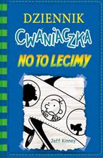 | 6922 | Kinney, Jeff | 2022.
 |  |  | No to lecimy / | Nasza Księgarnia,
36 |  | 6923 | Rak, Aleksandra | 2022.
 |  |  | Nowe początki / | Dragon,
37 | 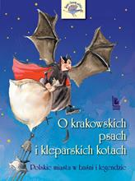 | 6924 | O krakowskich psach i kleparskich kotach : | 2018.
 |  |  |  | Wydawnictwo Literatura,
38 | 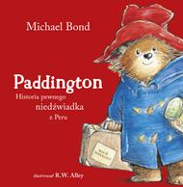 | 6925 | Bond, Michael | 2022.
 |  |  | Paddington : | Znak Emotikon,
39 | 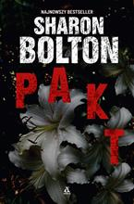 | 6926 | Bolton, S. J. | 2021.
 |  |  | Pakt / | Wydawnictwo Amber,
40 | 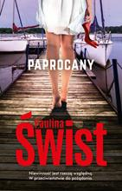 | 6927 | Świst, Paulina | 2020.
 |  |  | Paprocany / | Akurat,
41 |  | 6928 | Steel, Danielle | 2022.
 |  |  | Podróż / | Między Słowami,
42 | 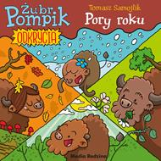 | 6929 | Samojlik, Tomasz | copyright 2022.
 |  |  | Pory roku / | Media Rodzina,
43 | 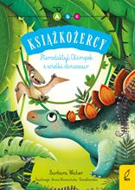 | 6930 | Wicher, Barbara | copyright 2022.
 |  |  | Pterodaktyl Olimpek i wielki dinozaur / | Wilga,
44 |  | 6931 | Zakrzewska, Agnieszka | 2022.
 |  |  | Rok na końcu świata / | Filia,
45 | 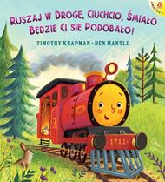 | 6932 | Knapman, Timothy | 2022.
 |  |  | Ruszaj w drogę, Ciuchcio, śmiało będzie ci się podobało! / | Amber,
46 | 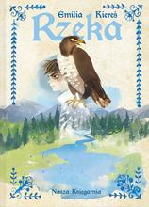 | 6933 | Kiereś, Emilia | 2022.
 |  |  | Rzeka / | "Nasza Księgarnia",
47 |  | 6934 | Jax, Joanna | copyright 2022.
 |  |  | Wojna / | Skarpa Warszawska,
48 |  | 6935 | Child, Lee | 2022.
 |  |  | Siła perswazji / | Wydawnictwo Albatros,
49 | 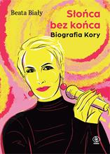 | 6936 | Biały, Beata | 2022.
 |  |  | Słońca bez końca : | Dom Wydawniczy Rebis,
50 | 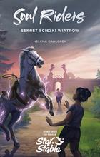 | 6937 | Dahlgren, Helena | 2022.
 |  |  | Sekret ścieżki wiatrów / | Znak Emotikon-Społeczny Instytut Wydawniczy Znak,
51 |  | 6938 | Beckett, Simon | 2016.
 |  |  | Szepty zmarłych / | Wydawnictwo Czarna Owca,
52 | 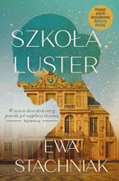 | 6939 | Stachniak, Ewa | 2022.
 |  |  | Szkoła luster / | Znak Litera Nova - Społeczny Instytut Wydawniczy Znak,
53 | 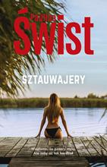 | 6940 | Świst, Paulina | 2022.
 |  |  | Sztauwajery / | Akurat,
54 |  | 6941 | Maciąg, Agnieszka | 2022.
 |  |  | Ścieżki duszy : | Otwarte,
55 | 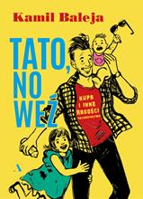 | 6942 | Baleja, Kamil | 2022.
 |  |  | Tato, no weź / | Agora,
56 | 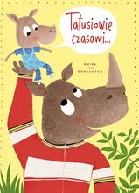 | 6943 | Van Genechten, Guido | 2022.
 |  |  | Tatusiowie czasami... / | Wydawnictwo Adamada,
57 |  | 6944 | Okoń, Longin Jan | 2022.
 |  |  | Tecumseh / | Ibis,
58 |  | 6945 | Fox, Kennedy | 2022.
 |  |  | Ten, którego zatrzymam / | Muza,
59 | 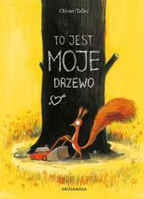 | 6946 | Tallec, Olivier | copyright 2022.
 |  |  | To jest moje drzewo / | Wydawnictwo Druganoga,
60 | 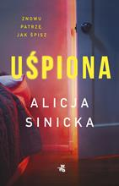 | 6947 | Sinicka, Alicja | 2022.
 |  |  | Uśpiona / | Wydawnictwo WAB,
61 |  | 6948 | Szafrańska, Anna | copyright 2022.
 |  |  | Zamek z płatków róż / | Novae Res
62 | 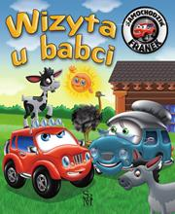 | 6949 | Górska, Karolina | copyright 2022.
 |  |  | Wizyta u babci / | Wydawnictwo SBM,
63 | 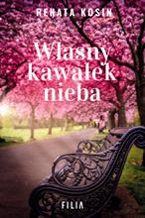 | 6950 | Kosin, Renata | 2022.
 |  |  | Własny kawałek nieba / | Filia,
64 | 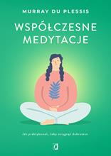 | 6951 | Du Plessis, Murray | 2022.
 |  |  | Współczesne medytacje : | Wydawnictwo Kobiece Łukasz Kierus,
65 |  | 6952 | Bell, Lenora | 2022.
 |  |  | Wszystkiemu winny książę / | Otwarte,
66 |  | 6953 | Górska, Karolina | copyright 2022.
 |  |  | Wyprawa z dziadkiem / | SBM,
67 |  | 6954 | Margielewski, Marcin | 2022.
 |  |  | Wyrwana z piekła talibów / | Prószyński Media,
68 | 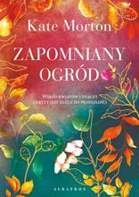 | 6955 | Morton, Kate | 2022.
 |  |  | Zapomniany ogród / | Albatros,
69 | 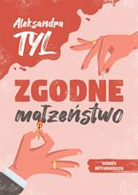 | 6956 | Tyl, Aleksandra | 2022.
 |  |  | Zgodne małżeństwo / | Prozami,
70 |  | 6957 | Kuzawińska, Paulina | 2022.
 |  |  | Żona alchemika / | Lira Wydawnictwo,
71 | 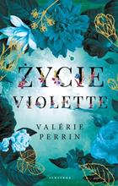 | 6958 | Perrin, Valerie | 2022.
 |  |  | Życie Violette / | Albatros,

